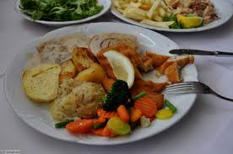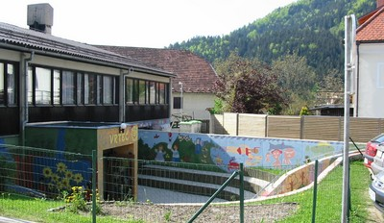
 | ZAJTRK | DOP.  MALICA | KOSILO | POP.  MALICA
PONEDELJEK,  6. 9. 2021 | marmelada,  maslo,  črn kruh,  šipkov čaj ali mleko^{d}  (1,7) | Mešano sadje | pašta fižol z mesom,  puding s smetano,  ČAJ ALI VODA  (1,3,7,8) | črn kruh,  100% sadni sok,  sadje ALI ZELENJAVA  (1)
TOREK,  7. 9. 2021 | turistična pašteta,  ržen kruh,  benko  (1,7,8) | banana | čufti v paradižnikovi omaki,  pire krompir,  sadje,  ČAJ ALI VODA  (1,3,7) | ržen kruh,  manj sladkan čaj,  sadje ali zelenjava  (1)
SREDA,  8. 9. 2021 | domači sadni jogurt,  koruzni kruh  (1,7) | mešano sadje | KOSTNA JUHA Z RINČICAMI,  cordon blue,  DŽUVEČ RIŽ,  SOLATA PO IZBIRI,  ČAJ ALI VODA  (1,3,7) | koruzni kruh,  manj sladkan čaj,  sadje ali zelenjava  (1)
ČETRTEK,  9. 9. 2021 | suha salama,  sveža zelenjava^{eko},  polbeli kruh,  sadni čaj ali mleko^{d}  (1,7) | grozdje | grahova juha  drobne testenine z mesno omako,  solata po izbiri,  ČAJ ALI VODA  (1,3,7) | keksi,  sadje,  manj sladkan čaj  (1,3,7,8)
PETEK,  10. 9. 2021 | sirni namaz,  KORENČEK^{eko},  ajdov KRUH,  planinski ČAJ  (1,7) | breskve ali marelice | bučkina juha,  ocvrt ribji file,  slan krompir v kosih,  solata po izbiri,  ČAJ ALI VODA  (1,3,4,7) | ajdov kruh,  manj sladkan čaj,  sadje ali zelenjava  (1)
DNEVNI NAPITEK: Manj sladkan čaj. ( ) Označevanje alergenov – tabela visi v jedilnici. D – domače. EKO – ekološko pridelano.

Pridržujemo si pravico do spremembe jedilnika!

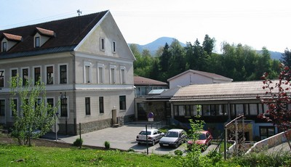

 | MALICA | KOSILO
PONEDELJEK,  6. 9. 2021 | marmelada,  maslo,  črn kruh,  šipkov čaj  (1,7) | pašta fižol z mesom,  puding s smetano,  ČAJ ALI VODA  (1,3,7,8)
TOREK,  7. 9. 2021 | turistična pašteta,  ržen kruh,  čokoladno mleko,  sadje  (1,7,8) | čufti v paradižnikovi omaki,  pire krompir,  sadje,  ČAJ ALI VODA  (1,3,7)
SREDA,  8. 9. 2021 | sadni jogurt,  koruzni kruh  (1,7) | KOSTNA JUHA Z RINČICAMI,  cordon blue,  DŽUVEČ RIŽ,  SOLATA PO IZBIRI,  ČAJ ALI VODA  (1,3,7)
ČETRTEK,  9. 9. 2021 | suha salama,  sveža zelenjava,  polbeli kruh,  sadni čaj  (1,7) | grahova juha  drobne testenine z mesno omako,  solata po izbiri,  ČAJ ALI VODA  (1,3,7)
PETEK,  10. 9. 2021 | sirni namaz,  KORENČEK^{eko},  ajdov KRUH,  planinski ČAJ  (1,7) | bučkina juha,  ocvrt ribji file,  slan krompir v kosih,  solata po izbiri,  ČAJ ALI VODA  (1,3,4,7)
PO 10.URI NA RAZPOLAGO V JEDILNICI: čaj, sadje (šolsko in iz sheme), (v času kosila še kruh), D – domače. EKO – ekološko pridelano.
SH – sadje ali mleko iz sheme. * Označevanje alergenov – tabela visi v jedilnici.

Pridržujemo si pravico do spremembe jedilnika!

LEGENDA: snovi ali proizvodi, ki povzročajo alergijo ali preobčutljivost:
1. Žita, ki vsebujejo gluten, 2. Raki in proizvodi iz rakov, 3. Jajca in proizvodi iz jajc, 4. Ribe in proizvodi iz rib, 5. Arašid (kikiriki) in proizvodi iz arašidov, 6. Zrnje soje in proizvodi iz soje, 7. Mleko in mlečni izdelki (vsebujejo laktozo), 8. Oreški,9. Listna zelena in proizvodi iz nje, 10. Gorčično seme ali proizvodi iz njega, 11. Sezamovo seme ali proizvodi iz njega, 12. Žveplov dioksid ali sulfiti v koncentraciji (več kot 10 mg/kg ali 10 mg/l glede na skupni SO₂), 13. Volčji bob in proizvodi iz njega, 14. Mehkužci in proizvodi iz njih.

